教学设计
课题 | 七年级下册第二单元第五课第二框《在品味情感中成长》
- 教学内容分析
本课是人教版七年级《道德与法治》下册第五课《品出情感的韵味》第二框的内容。通过前一节课“我们的情感世界”的学习，引导学生澄清情绪与情感的区别，知道情感的重要性和作用，必然逻辑的引出情感发展对个体生命成长的重要价值、处理方式等话题，即本框的主题“在品味情感中成长”。教材主要帮助学生认识美好情感的作用与获取途径、对负面情感的正确认识，并引导学生在日常生活中积极传递情感正能量，为学生的情感发展和积极生活提供指导。
- 学情分析
1.已有基础
初中学生具有较为丰富的生活经历和情感体验，品尝过安全感、归属感、信任感等正面的情感体验带来的愉悦，也体味过羞耻感、挫败感、焦虑感等负面的情感体验带来的痛苦。大部分学生在生活中能够正确的对待负面的情感体验，并积极的创造、传递正面的情感。
2.现实问题
随着城市工业发展、农村劳动力转移、城市规模扩大与城乡一体化等，中国社会的转型发展带来儿童和青少年生活方式的极大变化，在一定程度上造成其情感发展的缺陷，如亲情的缺失、过分溺爱导致的冷漠与自私等，阻碍课堂教学的情感生成与价值培养。
- 学习目标
1.通过观察思考，认识情感对个体成长的价值，知道获得美好情感的途径，养成积极、乐观的生活态度；
2.通过案例分析，认识负面情感的积极意义，形成通过情感积累涵养情怀，陶冶情操的意识；
3.通过活动探索，主动、积极影响身边环境，创造、传递情感正能量。
- 学习重点难点
1.教学重点：传递美好情感
2.教学难点：美好情感对生命成长的意义
五、教学方法
讲授法、归纳法、合作探究法
六、教学过程
1.真情引入
呈现嫦娥五号、羲和号、天问一号照片与其名称中所蕴含的中国传统文化，要求学生连线，并探究命名的共同之处。
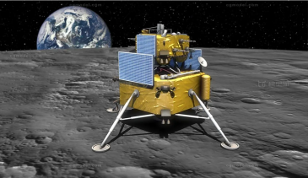

嫦娥五号着陆
源自屈原《天问》，意味探索永无止境

羲和号发射升空

取自古代传说，表达中国人奔月决心

天问一号发射升空
太阳女神，象征中国对太阳探索
的缘起与拓展

【设计意图】通过连线活动，迅速抓取学生注意力，投入课堂；通过探究命名的共同之处，引出本课时的主线和主题—中国式浪漫背后隐含的中国的情感世界，增强政治认同、坚定文化自信。
总议题：知道获得美好情感的途径，养成积极、乐观的生活态度；认识负面情感的积极意义；创造、传递情感正能量。
2.真情体验
议题一：美好情感从哪获得？
①从中国式浪漫体会美好情感
播放视频：中国式浪漫之美好情感
提出问题：你从视频中体会到哪些美好情感？
教师总结：无论是生活中涌现的温情瞬间，还是国家发展过程中的高光时刻，生活中美好的人和事物，让我们身心愉悦，逐渐丰富我们对生活、对人生的美好情感。这些情感表达着我们的愿望，促进我们的精神发展。
【设计意图】通过观看视频，刺激学生产生直接的美好情感体验，直观感知情感的作用。通过视频中的事件，感受生活中的温暖和人们对祖国的热爱，培养健全人格，增强政治认同。
活动：分享你的美好情感体验，填写美好情感收集卡

美好情感收集卡
情感产生的场景：

所产生的情感：

学生活动：填写卡片，分享自己的美好情感体验
教师总结：听着大家的分享，我感觉身临其境，也受到了美好情感的浸润。情由心生，情感是在人的社会交往、互动中自然引发的。除了同学们刚刚提到的场景，我们还可以通过阅读、与人交往、参与有意义的社会活动等方式获得美好的情感。
【设计意图】通过回忆自己的美好情感经验，调动学生已有经验，自然而然的归纳出获得美好情感的途径，将感性经验转化为理性认知。
议题二：负面情感如何对待？
②从中国式浪漫品味多样情感
出示材料：《临江仙·夜归临皋》下半阙及其创作背景
长恨此身非我有，何时忘却营营。夜阑风静縠纹平。小舟从此逝，江海寄余生。

—临江仙·夜归临皋

提出问题：（1）“长恨此身非我有，何时忘却营营”传递出苏轼怎样的一种情感？他是如何面对的？
（2）你有过负面的感受吗？你是怎么面对的？
教师总结：词句传达了苏轼对人生失意的惆怅和愤懑，他选择逃避现实，消极避世，架起小船泛游江海，寄托余生。在生活中，我们难免遇到不顺心的事情，产生负面的情感体验。但是从大家刚刚分享的经历中，我看到了同学们坚韧不拔的品质和自我调适的能力。就像那句话：杀不死我的只会让我更强大。苏轼用自己的经历再次证明了这一点。在被贬的第三年，苏轼写下了另一首词。
出示材料：《定风波·莫听穿林打叶声》

定风波·莫听穿林打叶声
苏轼
莫听穿林打叶声，何妨吟啸且徐行。竹杖芒鞋轻胜马，谁怕?一蓑烟雨任平生。
料峭春风吹酒醒，微冷，山头斜照却相迎。回首向来萧瑟处，归去，也无风雨也无晴。

提出问题：这首词传达了苏轼怎样的心境？
学生活动：齐声朗读《定风波·莫听穿林打叶声》，回答所感受到的心境变化。
提出问题：苏轼的故事启示我们在生活中如何认识和对待负面情感？
教师总结：根据学生回答情况引导。要求学生齐读知识点，为今后应对负面情感注入能量。
学生活动：齐读知识点（生活中某些负面的情感体验尽管不那么美好，但对于我们的成长也有意义。体验负面感受未必是件坏事，它可以丰富我们的人生阅历，使我们的生命变得更加饱满丰盈。学会承受一些负面感受，善于将负面情感转变为成长的助力，也可以让我们从中获得美好的情感体验，不断成长。）
【设计意图】通过苏轼的故事，从案例分析中认识到负面情感的积极意义，逐渐得出对待负面情感的态度和做法，在探索中完成知识内化；通过感受苏轼充满浪漫主义色彩的词句，感受传统文化魅力，增强文化自信。

3、真情感悟
议题三：美好情感我传递
③从中国式浪漫传递美好情感
出示材料：学校带给我们的美好情感记忆
教师总结：我们可以在生活中不断创造美好的情感体验。
活动：中国式浪漫之传递情感正能量
活动口号：节日年年过，今年很不同。

活动目的：让他人感受到美好的情感，传递情感正能量。
活动要求：以小组为单位，选取一个中国传统节日，开展方案设计，确定活动的预期
效果、活动内容与形式。（限时5分钟
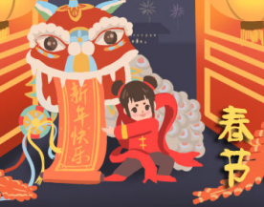
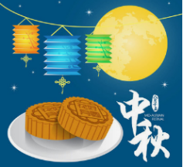
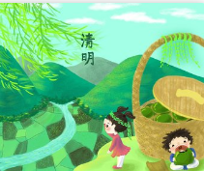
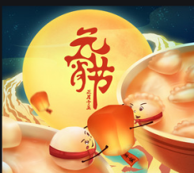
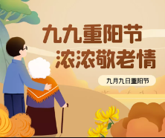

学生活动：小组讨论，汇报方案设计情况
教师总结：我们并不总是被动地接受外部环境的影响，也可以用自己的热情和行动来影响环境。情感需要表达、回应，需要共鸣。我们可以在与他人的情感交流中传递美好的情感，传递生命的正能量。我们在生活中不断创造美好的情感体验，在传递情感的过程中不断获得新的感受，使我们的生命更有力量，世界更加美好。

4、课堂小结
通过今天的课程，我们在心中播下了美好情感的种子，希望在今后的学习生活中，同学们都能积极的体会、积累、创造、传递美好情感，让美好情感的种子在心中生根发芽，开出绚烂夺目的花。
5、真情行动
作业设计
美好情感速递
通过今天的学习，相信你的心中已经积攒了很多美好的情感。人的情感需要释放，请将心中的美好情感通过贺卡、信件或手抄报的形式传递出来。
6、板书设计
